徐圩新区香河生态园蔬菜基地设施大棚及

集采配送中心招租第三次公告

为推进园区设施农业高质量发展，培育和壮大新兴蔬菜业务，提高新区农产品保供能力，实现国有资产保值增值，经江苏香河农业开发有限公司（以下简称“香河农业”）研究决定，现将香河生态园蔬菜基地设施大棚及集采配送中心对外公开招租公告如下：

一、项目名称

香河生态园蔬菜基地设施大棚及集采配送中心招租项目。

二、项目地点

连云港市徐圩新区香河生态园蔬菜基地。

三、蔬菜基地设施大棚项目简介

（一）项目区位

该项目位于香河生态园内（横一路以南、香河路以东），总面积约658亩，建设有8个智能化玻璃温室、30个日光温室、48个大跨度温室和12个连栋温室，配备水肥中心管理用房1座、取水泵站1座。

（二）项目环境

1.水利设施完善。香河生态园蔬菜基地配备水肥一体化综合操作中心，建有智能化水肥灌溉网络，可由烧香支河取水至指定温室精准灌溉；基地内部给排水沟渠完善，与4号泵站相连，可进行基地水位调控。

2.内部路网通畅。建设有香河路、横二路等多条园区道路及基地内部道路，便于机械化生产及运输。

3.土壤情况良好**。**已完成土壤改良工作，土壤中镉、汞、镍、铅、全氮、有效磷、速效钾等数值均符合NY/T391-2021《绿色食品产地环境质量》、GB15618-2018《土壤环境质量农用地土壤污染风险管控标准（试行）》国家通用指标及绿色食品产地环境质量检测报告，园区内十余个品种的果蔬已获得绿色食品认证。

4.办公配套完善。香河农业在蔬菜基地内部建有90m2管理用房，作为办公、仓储等功能配套设施。

5.外部交通便利。香河生态园外围与陇海铁路、连霍高速、沿海高速、宁连高速、242省道、226省道等主体运输框架相连通，开工建设的青连铁路、连盐铁路、连镇高铁将于近期陆续贯通，连云港新机场与园区比邻，内河航运可直达长江和中西部地区。

（三）项目现状介绍

1.日光温室30座：面积103m*14m，日光温室跨度14m，后墙高4m，脊高6m。后墙和山墙均为500墙体(400mm空心砖墙体+100mm厚岩棉板)，覆盖材料为0.12mm的PO膜，保温材料为保温被(PE布+花布500g+棉芯3层500g+无纺布500g)/m2。温室东面附带3mx5m缓冲间，基础下80cm处铺有排盐管。

2.玻璃温室8座：每座玻璃温室占地4608㎡。包括：通风系统、外遮阳系统、内保温系统、内遮阳系统、风机湿帘降温系统、控制系统等。面积96m（10跨×9.6m）×48m（6开间×8m）。肩高6.0m，脊高6.8m，外遮阳高度7.5m。屋面采用8mm阳光板，东西南面采用5+6a+5中空玻璃，北侧面采用16mm阳光板。外遮阳网采用圆丝70%遮阳率，铝箔内遮阳保温幕65%遮阳率，内保温采用47%透光率保温幕布，不低于50g/㎡。湿帘采用1.8m高，厚度100mm；风机采用外形尺寸1380×1380mm，扇叶直径1250mm，风量40000m3/h:环流风机采用直径400mm，风量5300m3/h。基础下80cm处铺有排盐管。

3.连栋温室12座：连栋温室96m（10跨*9.6m）×56m（14开间*4m），肩高4.0m，脊高6.0m。屋面和侧面覆盖材料为0.12mm的PO膜。内遮阳铝箱保温幕65%遮阳率，顶部和侧面电动卷膜器通风。风机采用外形尺寸1380×1380mm，扇叶直径1250mm，风量40000m3/h:环流风机采用直径400mm，风量5300m3/h。基础下80cm处铺有排盐管。

4.大跨度温室48座：跨度18m，墙高0.2m，脊高5.7m。覆盖材料为0.12mm的PO膜，保温材料为保温被(PE布+花布500g+棉芯3层500g+无纺布500g/m2)，基础下80cm处铺有排盐管。

D:/桌面/招商2024.4.24-1.emf招商2024.4.24-1

四、香河生态园集采配送中心简介

香河生态园集采配送中心总面积约15.8亩，建筑面积3858㎡，停车场1100㎡，建设有10个仓库（1个急冻库、2个低温冷藏库、1个高温冷藏库、1个变温冷藏库、2个预冷库、3个常温库）、1个清洗间、1个尾菜处理间、1个分拣包装间及14个发货月台，仓库配备7米高重型高货架，另配备监控室、办公区、更衣间及值班宿舍。该项目距离疏港大道约1.5公里，交通便捷，物流运输畅通。

建筑的摆设布局

AI 生成的内容可能不正确。

五、农业生产要求

该项目生产的蔬菜瓜果应严格按照国家及行业标准组织执行，包括但不限于：

GB15618《农用地土壤污染风险管控标准（试行）》；

GB5084《农田灌溉水质标准》；

NY/T391《绿色食品产地环境质量》；

NY/T93《绿色食品农药使用准则》；

NY/T394《绿色食品肥料使用准则》；

上市销售的农产品应达到绿色食品标准要求，当相应绿色食品标准中无规定时，其农药残留量应符合GB2763《食品安全国家标准食品中农药最大残留限量》的要求，GB2763无规定时，其农药的残留量不得超过0.01mg/kg，严禁使用转基因、有害激素、禁用农药等成分的农资产品。

六、报名资格要求

（一）在中国境内注册具有独立法人资格的企业（包含农业合作社），认同香河农业经营理念，服从香河农业管理；营业执照合法有效，注册资本金不低于300万元。

（二）遵守国家法律、法规、政策、依法经营、依法纳税、近三年无重大违法记录，未被列为失信被执行人。

（三）具有较强的投资实力，商业信誉及财务状况良好。

（四）因违反国家法律法规、违反合同被香河农业予以清退或与招商主体有经济纠纷者谢绝报名。

（五）符合相关法律法规规定的其他要求。

（六）于本招商招租方案施行之日起，报名企业应在报名时间内向香河农业指定银行账户汇入招租保证金2万元，若取得项目合作资格则转为项目合作资金，否则20个工作日内原渠道返还。本次招商合作期间所有注入资金均不计利息和资金占用费。

七、蔬菜基地设施大棚租赁价格及期限

1.租赁期限暂定为6年（最终以实际土地流转时间为准），大棚租赁费用采取固定租金方式，各棚型指导承包价格如下：

|  |  |  |  |  |  |  |  |  |  |
| --- | --- | --- | --- | --- | --- | --- | --- | --- | --- |
|  | | | | | | | | | |
| 序号 | 棚型 | 数量（座） | 规格 （长*宽/米） | 建筑面积/亩 | 实种面积/亩 | 租赁价格/元/亩 | 每栋价格/元 | 备注 |
|  | |
| 1 | 日光温室 | 30 | 103*14 | 2.16 | 1.70 | 10700.00 | 23143.98 |  |  | |
| 2 | 大跨度温室 | 35 | 80*18 | 2.16 | 1.70 | 23110.84 |  | |
| 13 | 100*18 | 2.70 | 2.10 | 28888.56 |  | |
| 3 | 连栋温室 | 12 | 96*56 | 8.06 | 8.00 | 86284.37 |  | |
| 4 | 玻璃温室 | 8 | 96*48 | 6.91 | 6.00 | 67401.00 | 465873.38 |  | |

2.香河农业与中标企业（以下简称“乙方”）签订租赁合同，乙方独立运营管理，自行承担运营费用。

3.租赁期内，香河农业因土地政策或发展需要提前收回温室的，应提前一个月书面通知中标企业，中标企业应积极配合，及时销售，按实际租赁期核算租金，香河农业不承担任何违约责任。

4.同等市场价格条件下，中标企业优先将合格产品销售给香河农业，产品销售款项由香河农业收讫后再与中标企业结算并予以支付。

八、香河生态园集采配送中心租赁价格及期限

1.租赁期限暂定为6年（最终以实际土地流转时间为准），集采配送中心租赁费用采取固定租金方式，租赁费用为91.55万元/年。

2.若承租方对租赁项目投入固定装修设施，即不可拆除与虽可拆除但将破坏已有装饰装修的设施，此类装修资产将于租赁期满或合同提前终止时，无偿归属香河公司所有或按照公司要求由承租方自行拆除并恢复仓库原状。

九、双方权利义务

（一）香河农业有权监督中标企业不得实施破坏农用地和其他农业资源的行为，若因中标企业破坏香河农业地块种植条件造成严重损害或严重破坏土地生态环境造成不可恢复性损失，香河农业有权要求中标企业赔偿由此造成的损失，否则香河农业有权解除合同，由此产生的损失均由中标企业承担。

（二）香河农业将不定期对中标企业进行食品安全检查，发现即将出售的产品存在不合格现象应立即销毁并完成整改。

（三）遵守国家政策和法律法规，遵守香河农业相关规章制度，按照合同约定负责开展运营管理，作好种养植管理看护，环境保护和安全生产等工作；未经香河农业书面同意不得转包或分包

（四）中标企业在香河农业园区开展运营管理过程中因中标企业原因产生的所有安全事故及劳资纠纷，以及在使用香河农业设施设备所发生的安全事故，均由中标企业自行承担相关责任并负责赔偿，香河农业不承担任何责任。

（五）承租前涉及设施维修由甲方承担维修费用，具体维修事项由乙方负责开展，维修费用按租期每年进行分摊，金额以市场询价比价及第三方审计金额为准。如乙方提前退租，甲方不再承担每年分摊维修费用；如甲方提前退租，需补偿乙方剩余年限分摊的维修费用。承租期间的设施设备维修由乙方自行维修，甲方不再承担相关维修费用。

十、退出机制

（一）合同履行期限终止后经双方协商一致可以解除合同。

（二）合同履行期间乙方擅自改变土地用途的或未经甲方书面同意转包或分包的，甲方有权单方面解除合同，乙方按合同条款进行赔偿责任。

（三）合同履行期间乙方因租金支付不及时，甲方有权单方面解除合同。

（四）由于其他原因需要解除合同的，需提前3个月通知另一方，经双方协商一致可以解除，由此造成的损失，提出合同解除的一方或责任主体承担全部赔偿责任。

十一、项目招商程序

本项目本着公开、公平、公正、择优选择的原则，招租流程分为招租发布、招租报名、招租谈判、招租评审、合同签约五个环节。

（一）招租发布：本次招租公告在方洋集团官网及微信公众号公开发布，报名时间自本公告发布之日起五日内。

（二）招租报名：报名地点为连云港市徐圩新区香河生态园分拣中心2楼招商运营部，联系人沈经理，电话13805139985。

（三）招商谈判：招商谈判由江苏香河农业开发有限公司组织谈判，分为资质审查与商务条件谈判。

（四）招商评审：招商评审由集团派驻监察专员、招商运营部组成评审小组，依据江苏香河农业开发有限公司经营性资产招商招租管理办法开展评审工作。

（五）合同签约：招租评审工作结束后5个工作日内，由江苏香河农业开发有限公司通知通过评审的承租人，自通知之日起，一周内前来办理合同签订手续，缴纳合同保证金十万元整。无正当理由，超过一个月未办理签约手续的，评审结果作废。

十二、报名需提交资料

（一）企业或个体工商户经营简介。

（二）企业法人证书复印件（个体工商户可不提供）、身份证复印件；授权委托的需授权委托书、受托人身份证复印件（须持相关原件查验）。

（三）企业或个体工商户营业执照副本、组织机构代码证、税务登记证（社会信用代码证）、银行基本存款账户开户编码等相关证件复印件（须持相关原件查验）。

（四）意向合作企业的资金到账凭证原件。

以上证件材料除身份证复印件外，均须加盖公章，并按顺序装订成册。

十三、招商说明

‎1.有意投资者可联系招租人后自行现场踏勘。

2.未尽事宜，在具体签约谈判时协商。

‎3.本次招商公告在江苏方洋集团有限公司官网上发布。

十四、附件

附件：1.蔬菜基地一期设施大棚航拍图；

‎ 2.蔬菜基地各温室棚型照片；

‎ 3.蔬菜基地一期土壤和农业用水检测报告；

4.香河集采配送中心仓库分布图。

附件1

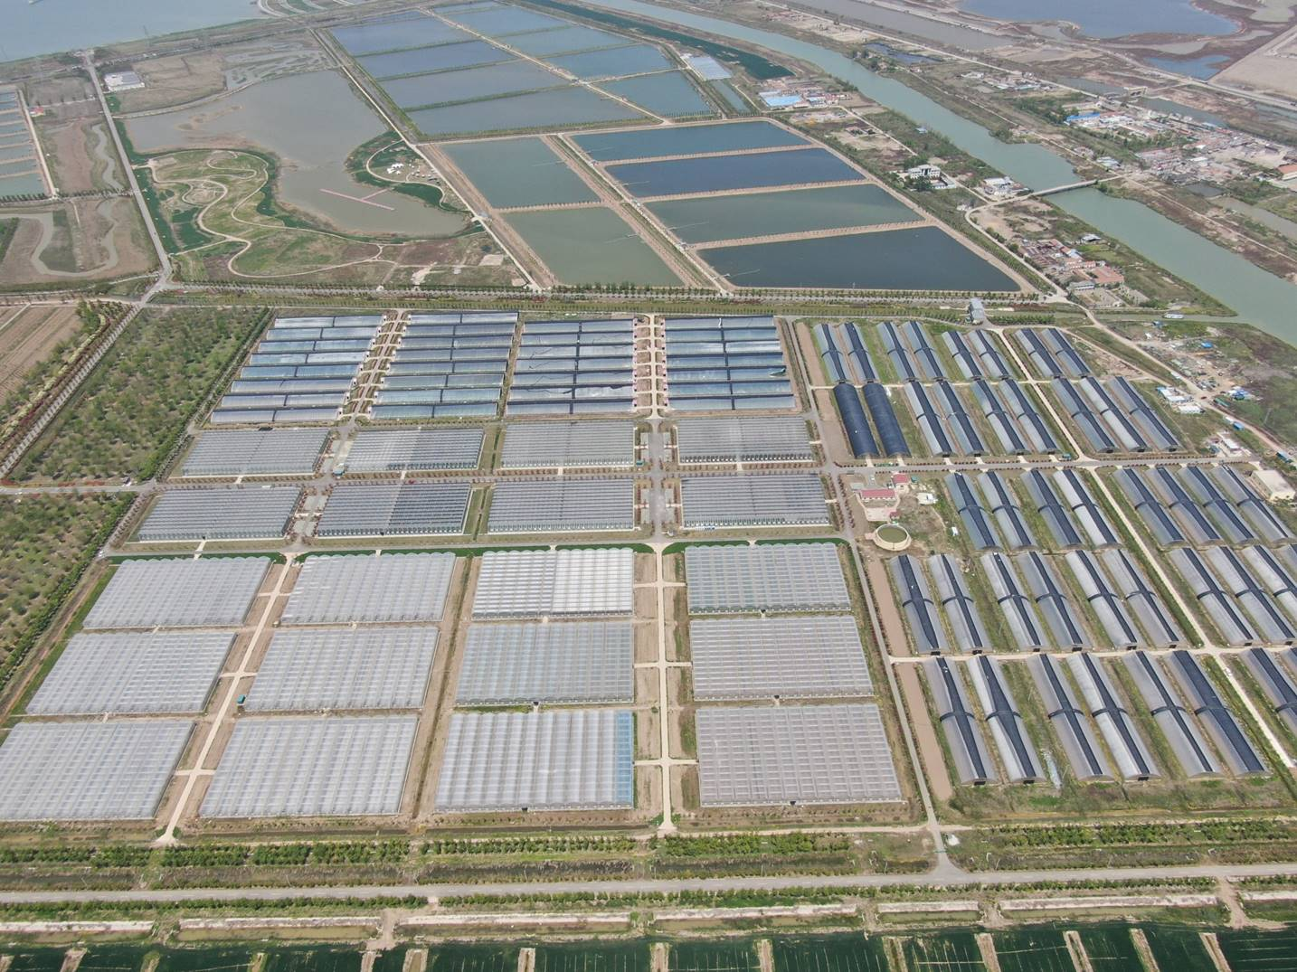蔬菜基地设施大棚航拍图

附件2

各温室棚型照片

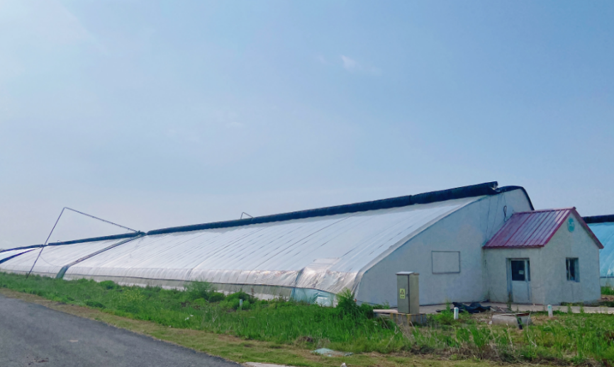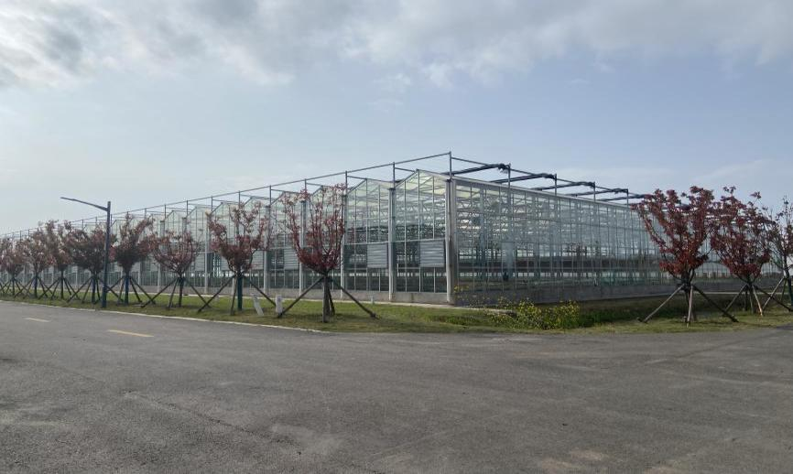

日光温室

玻璃温室

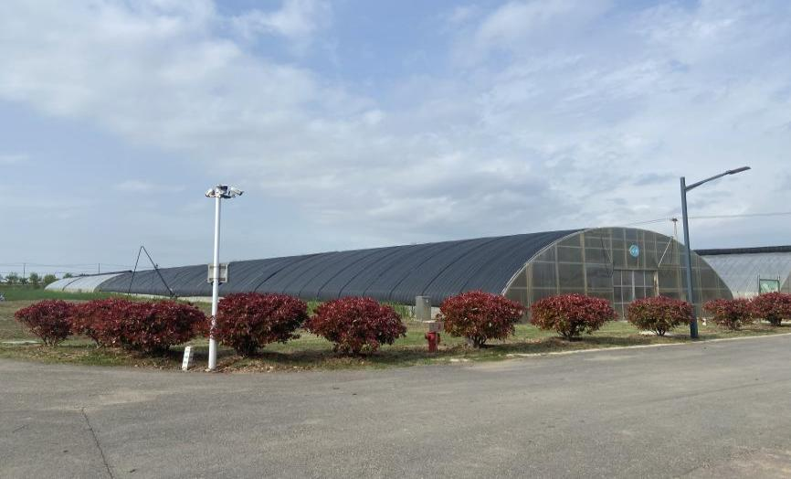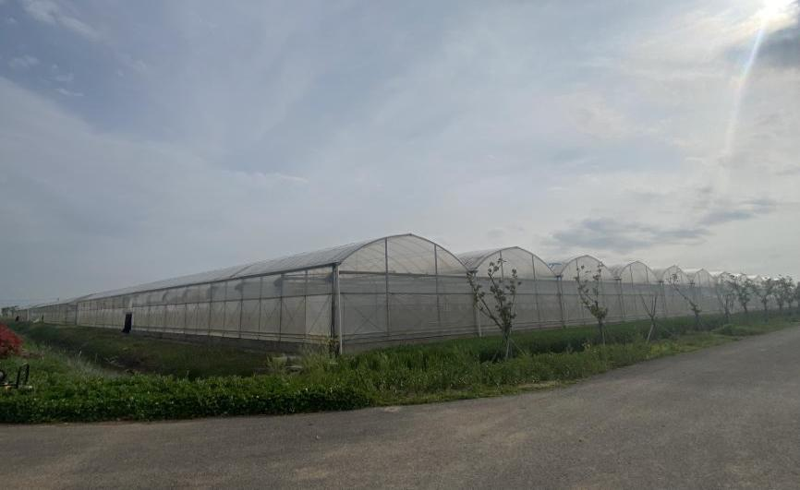

大跨度温室

连栋温室

连栋温室

附件3

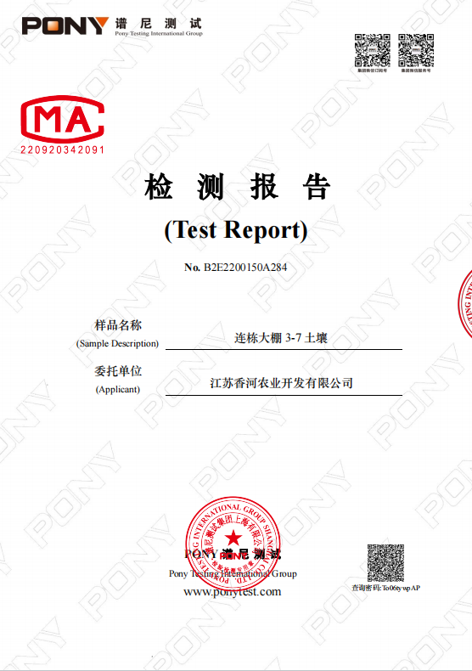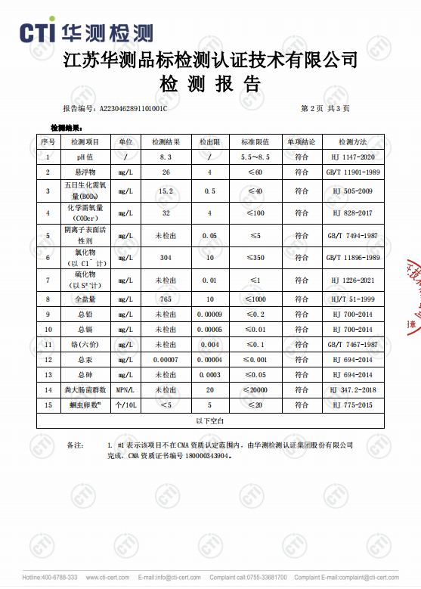蔬菜基地一期土壤和农业用水检测报告

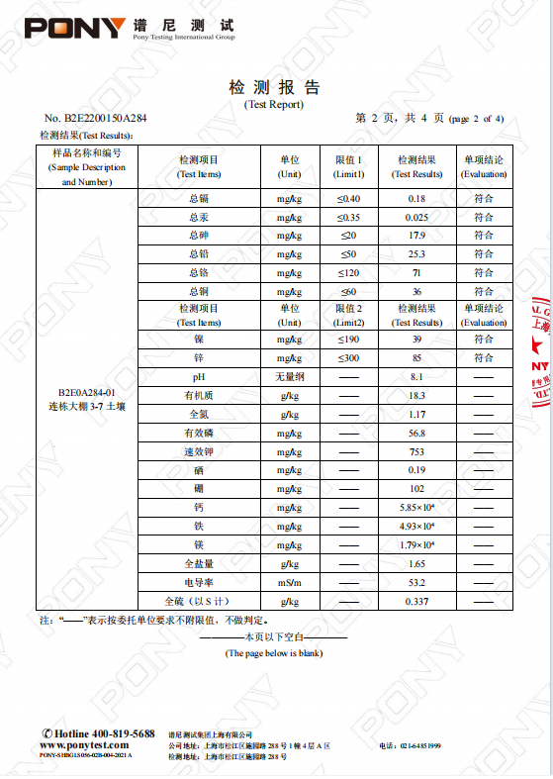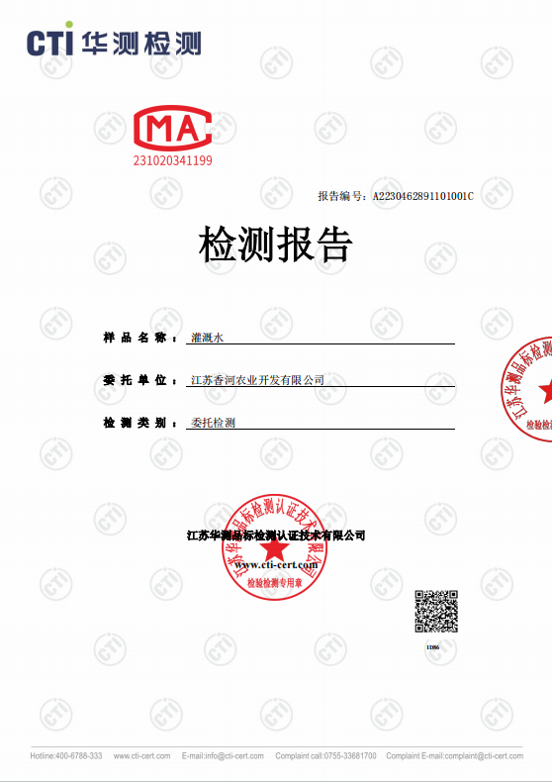

附件4：

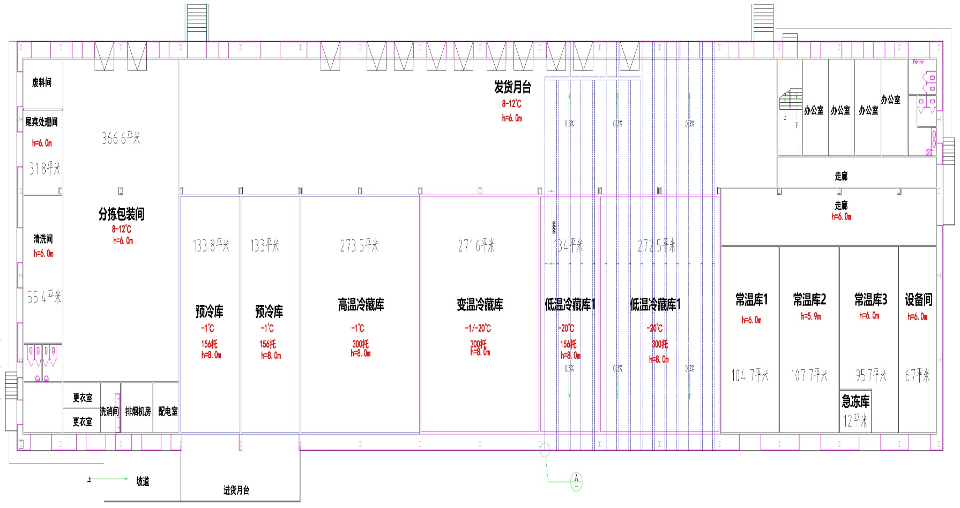香河集采配送中心仓库分布图